10.000 asielzoekers kregen juridische ondersteuning via Legal Helpdesk
Brussel, 24 januari 2025 – Deze week bereikte de Refugee Legal Helpdesk van Vluchtelingenwerk Vlaanderen en de Brusselse balie een belangrijke mijlpaal: 10.000 asielzoekers hebben inmiddels juridische ondersteuning ontvangen. Deze essentiële dienst biedt asielzoekers zonder opvang de juridische bijstand die nodig is om hun rechten te beschermen.

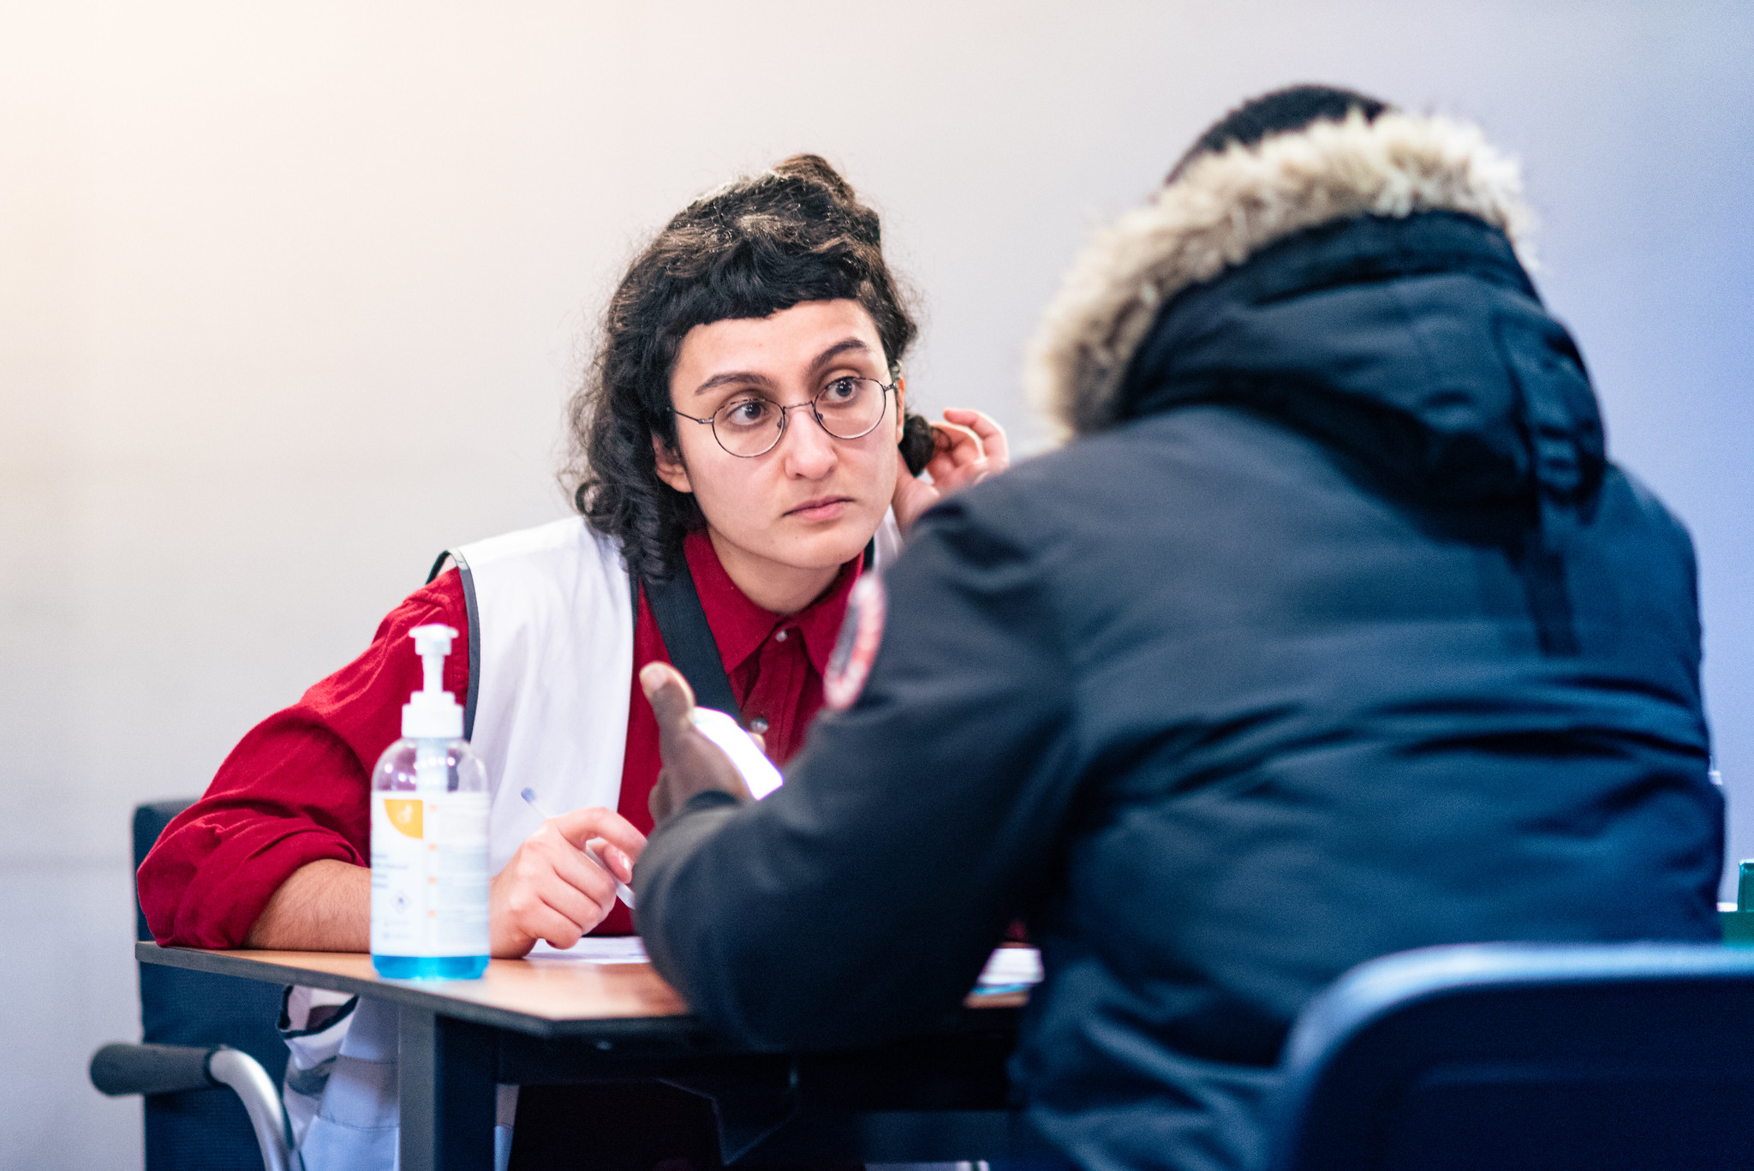

﻿Tine Claus,
﻿
directeur van Vluchtelingenwerk
, licht toe:"Toen de opvangcrisis begon, moesten we snel handelen om mensen via juridische weg een dak boven het hoofd te geven. Wat als tijdelijke oplossing begon, is nu een essentiële steunpilaar voor duizenden mensen geworden die anders geen kans zouden hebben om op te komen voor hun rechten."
NOODZAKELIJKE BIJSTAND IN TIJDEN VAN OPVANGCRISIS
De Legal Helpdesk biedt mensen die op straat moeten leven toegang tot juridische informatie en bijstand. Vrijwillige advocaten helpen hen om hun recht op opvang af te dwingen en hun weg te vinden in de Belgische asielprocedure. "Ik ben alle moeilijkheden van de asielprocedure tegengekomen. Dankzij deze hulp kan ik eindelijk opkomen voor mijn rechten," zegt Nadhem, bezoeker van de Legal Helpdesk.
Jean-François Gérard, advocaat bij de Brusselse Balie
, voegt toe: "De juridische bijstand die we bieden via de Legal Helpdesk is meer dan een service; het is een fundament van rechtvaardigheid. Het helpt niet alleen individuen zich te verdedigen, maar versterkt het gehele rechtssysteem."
Hoewel rechtbanken vaak in het voordeel van asielzoekers beslissen, blijven de wachttijden voor opvang oplopen. Hierdoor slapen mensen soms maandenlang op straat, ondanks hun recht op opvang. De Legal Helpdesk speelt een belangrijke rol in het naleven van gerechtelijke beslissingen en het beschermen van de rechten van asielzoekers.
OPROEP TOT VERANDERING
Vluchtelingenwerk roept beleidsmakers op om niet langer weg te kijken van de opvangcrisis, maar te handelen met vastberadenheid en visie. Het aankomende regeerakkoord biedt een kans – een kans om te laten zien dat we als samenleving in staat zijn om rechtvaardigheid en menselijkheid centraal te stellen.
De organisatie stelt dat de nieuwe regering concrete stappen kan zetten om de opvangcrisis aan te pakken, zodat niemand meer op straat hoeft te slapen. Dit kan door het creëren van voldoende opvangplekken, het versnellen van procedures en het garanderen van juridische ondersteuning voor mensen die hun toevlucht zoeken in ons land.
"De huidige situatie is niet vol te houden. Het is essentieel dat we nu de juiste stappen zetten om de opvang te verbeteren, procedures te versnellen en juridische ondersteuning te garanderen voor iedereen die asiel zoekt."

Einde persbericht.
Foto’s van de Legal Helpdesk zijn
hier
﻿
beschikbaar.
Meer achtergrondinformatie over de Legal Helpdesk vindt
u hier.

Over: Vluchtelingenwerk
Vluchtelingenwerk Vlaanderen is een non-profitorganisatie die zich inzet voor vluchtelingen en asielzoekers. De organisatie biedt juridische begeleiding en verstrekt informatie over de rechten van vluchtelingen. Daarnaast ijvert Vluchtelingenwerk voor menswaardige opvang en ondersteunt het vluchtelingen bij het vinden van hun plek in de samenleving.

Newsroom
Bekijk het volledige persbericht inclusief meer foto's en video's in onze Newsroom.
Bekijk het volledige persbericht
Bekijk alle voorgaande persberichten

Contact informatie
Naam: Alix Bolsens
E-mail: alix@vluchtelingenwerk.be
Telefoonnummer: +32494843345

